С. М. Колошич

Белорусский государственный университет, Минск, Беларусь

о границе поозерского оледенения на территории Беларуси

До настоящего времени среди геологов нет единого мнения о положении границы поозерского ледникового покрова на территории Беларуси. Существующие представления о границе оледенения складывались постепенно в ходе продолжительного изучения поозерских краевых образований и стратиграфии неоплейстоценовых отложений.
Одна из первых попыток установить и закартировать границу последнего оледенения была предпринята А. Б. Миссуной (1903), которая провела морфологическое и геологическое обследование поозерских конечных морен. На составленной карте ледникового рельефа масштаба 1:840000 А. Б. Миссуной впервые была в основных чертах правильно показана граница последнего оледенения в Белорусском Поозерье. Эта карта долгое время служила основой для геолого-геоморфологических исследований в последующие этапы.
Большое значение имели работы Г. Ф. Мирчинка, применившего для стратиграфического расчленения антропогена Беларусси альпийскую схему (Мирчинк, 1928). Обобщая геологосъемочные материалы по бассейну Березины, он выделил в четвертичной толще отложения трех оледенений: вюрмского, рисского и миндельского. Данное выделение он выполнил на основе изучения отложений муравинского межледниковья, перекрытых мореной. Границу последнего оледенения Г. Ф Мирчинк проводит по линии: Калиш – Седлец – Клецк – Смолевичи – оз. Пелик – Оболтцы – Орша – Рудня (рисунок; условные обозначения: 1 – разрезы с муравинскими межледниковыми отложениями, перекрытыми поозерской мореной, 2 – разрезы с муравинскими аккумуляциями, перекрытыми поозерскими перигляциальными образованиями; граница поозерского оледенения по: 3 – А. В. Матвееву и Э. А. Левкову, 4 – Л. Н. Вознячуку, 5 – М. М. Цапенко и Н. А. Махнач, 6 – А. И. Москвитину, 7 – Г. Ф. Мирчинку).
Основываясь так же на данных анализа некоторых геологических разрезов, где межледниковые отложения перекрыты мореной, свою границу А. И. Москвитин (Москвитин, 1950) проводит в рамках общей границы вюрмского оледенения по линии: Самострельники – Минск – Мурава – Микулино.
В послевоенные годы широко развернувшаяся среднемасштабная, а позже и крупномасштабная геологические съемки с применением комплекса методов, позволили получить богатый фактический материал по рельефу и геологическому строению Белорусского Поозерья. Его обобщали М. М. Цапенко, В. А. Дементьев, Л. Н. Вознячук и др. (Цапенко, Махнач, 1959; Вознячук, 1961, 1973, 1976), а позже А.В. Матвеев, А.К. Карабанов и др., (Палеогеография…, 2002, Матвеев, Карабанов 2004). Они основывались на данных палинологического изучения разрезов с муравинскими межледниковыми осадками, перекрытыми и не перекрытыми поозерской мореной.
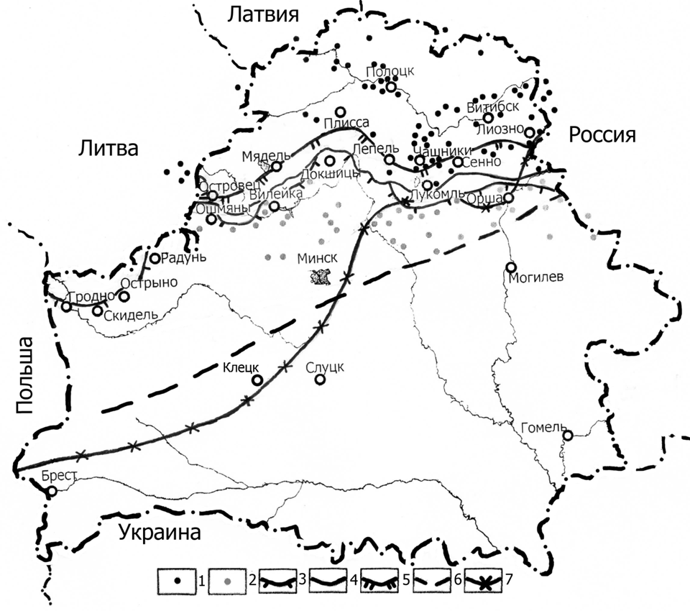
Новый палеонтологический и стратиграфический материал позволил Л. Н. Вознячуку (1973) выявить широкое распространение муравинских межледниковых отложений. Он показал, что границу последнего оледенения нужно проводить между разрезами, перекрывающими и не перекрывающими муравинские межледниковые отложения поозерской мореной. Согласно Л. Н. Вознячуку граница поозерского оледенения проходит по северным склонам Гродненской возвышенности, между Скиделем и Острыной, западнее Радуни. Затем край ледника уходил за пределы республики и снова появлялся в Беларуси у Островца, далее он прослеживался севернее Вилейки и Докшиц на оз. Шо, оз. Селява, Оршу и вдоль широтного отрезка Днепра выходил за пределы страны.
Важным этапом в исследовании проблемы границы поозерского оледенения явился выход обобщающих работ Э. А. Левкова, А. В. Матвеева, Н. А. Махнач др. (Левков и др., 1973) по геологии четвертичного периода и развитии рельефа Беларуси. Для территории Белоруского Поозерья ими проанализированы геологическое строение, рельеф, условия залегания поозерских ледниковых отложений. Рассмотрены границы стадий и фаз оледенения, особенности его структуры и динамики. Границу последнего ледникового покрова эти авторы проводят по северным склонам Гродненской возвышенности, между Скиделем и Острыно, западнее Радуни, по территории Литвы, у г.п. Островец, севернее г. Вилейки и Докшиц, на оз. Шо, к юго-востоку на оз. Селява, в районе Орши и следует вдоль субширотного отрезка р. Днепр.
Таким образом, в настоящее время положение границы последнего оледенения в Беларуси комплексно обосновано. Большинством исследователей признается максимальной границей распространения поозерского оледения южная граница области Белорусского Поозерья. Следует отметить, что еще остается актуальной проблема корреляции границы максимального распространения поозерского ледника в Беларуси с соседними странами и уточнение ее возраста.

Вознячук, Л. Н. Отложения последнего межледниковья на территории Белоруссии // Материалы по антропогену Белоруссии. Минск: Наука и техника, 1961. С. 159 – 217.
Вознячук Л.Н. К стратиграфии и палеогеографии неоплейстоцена Белоруссии и смежных территорий // Проблемы палеогеографии антропогена Белоруссии. Мн.: Наука и техника, 1973. С. 45-75.
Вознячук Л. Н. Краткий очерк истории четвертичной (антропогеновой) системы на территории Белоруссии до Великой Октябрьской социалистической революции // История геологического изучения территории Белоруссии – Минск: Наука и техника, 1976. С. 192 – 135.
Левков Э.А., Матвеев А.В., Махнач Н.А., Пасюкевич В.И., Гурский Б.Н., Илькевич Г.И., Левицкая Р.И., Линник И.А., Шахнюк В.В. Геология антропогена Белоруссии. Минск: Наука и техника, 1973. 152 с.
Матвеев А. В., Карабанов А. К. Проблемы реконструкции структуры и динамики ледниковых покровов на территории Беларуси // Плейстоцен Беларуси и сопредельных территорий, 2004. С. 48–49.
Мирчинк, Г. Ф . О количестве оледенений русской равнины // Природа. Москва – Ленинград: 1928. с. 683 – 692.
Миссуна, А. Б. Материалы к изучению ледниковых отложений Белоруссии и Литовского края / А. Б. Миссуна // Материалы к познанию геологического строения Российской Империи. Москва: изд-во Моск. о-ва испытателей природы, 1903. Вып. 2. С. 1 – 72.
Москвитин, А. И. Вюрмская эпоха (неоплейстоцен) в Европейской части СССР. Москва: Изд-во АН СССР, 1950. 240 с.
Палеогеография кайнозоя Беларуси / Под редакцией А. В. Матвеева. Минск: ИГН НАН Беларуси, 2002. 164 с.
Цапенко М. М., Махнач Н. А. Антропогеновые отложения Белоруссии. Минск, 1959. 225 с.

